Cách làm cánh gà nướng mật ong ngon miệng.
Nguyên liệu:
- 600g cánh gà chỉ dùng phần âu cánh
* Phần gia vị ướp:
- 2 thìa canh mật ong
- 2 thìa canh tương cà
- 1 thìa canh đường
- 2 thìa canh nước tương
- ½ thìa cà phê muối
- 1 thìa canh dầu hào
- 1 thìa canh rượu trắng
* Phần mật ong để phết lên gà trong khi nướng: 2 thìa canh mật ong hòa tan với 3 thìa canh nước lọc
Cách làm:
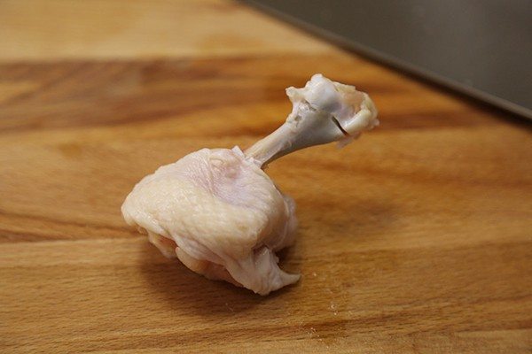
Bước 1
Cánh gà rửa sạch, để ráo.
Dùng dao sắc cắt xung quanh phần xương nhỏ hơn của cánh gà, sau đó dồn phần thịt ở dưới lên phía trên.
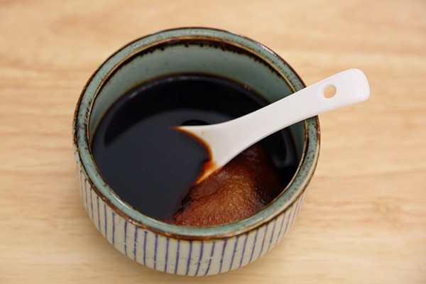
Bước 2
Cho tất cả các gia vị ướp gà vào bát, khuấy đều cho đường tan.
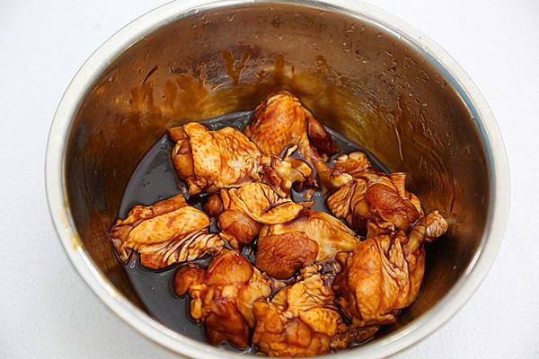
Bước 3
Cho gà vào âu lớn, cho gia vị ướp, dùng găng tay thực phẩm trộn đều rồi bọc miệng âu lại, cho gà vào ngăn mát tủ lạnh ướp qua đêm, nếu vội có thể ướp khoảng 30-60 phút.
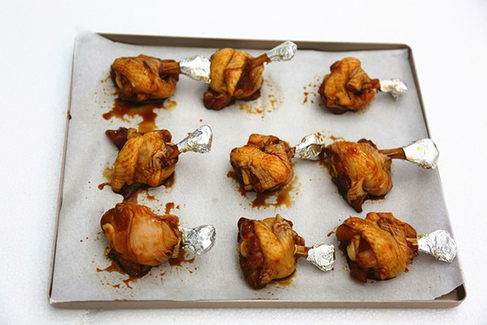
Bước 4
Gà sau khi ướp thì lấy ra, dùng giấy bạc bọc lại phần xương dưới của cánh gà. Cho cánh gà lên khay nướng đã trải giấy nướng.
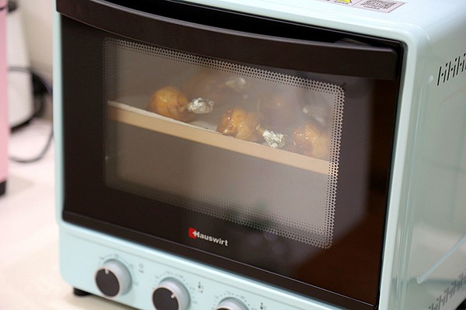
Bước 5
Làm nóng lò nướng ở 210oC trước 10 phút rồi cho khay gà vào nướng trong khoảng 15 phút. Sau đó lấy gà ra, phết một lớp mật ong rồi cho khay gà vào nướng tiếp 5-10 phút nữa là xong.
Món cánh gà nướng mật ong này có màu vàng nâu hấp dẫn, vị thơm ngọt đậm đà, đặc biệt là rất dễ ăn, không khó để nhằn xương. Món này ăn chơi hoặc ăn cùng cơm nóng đều ngon.
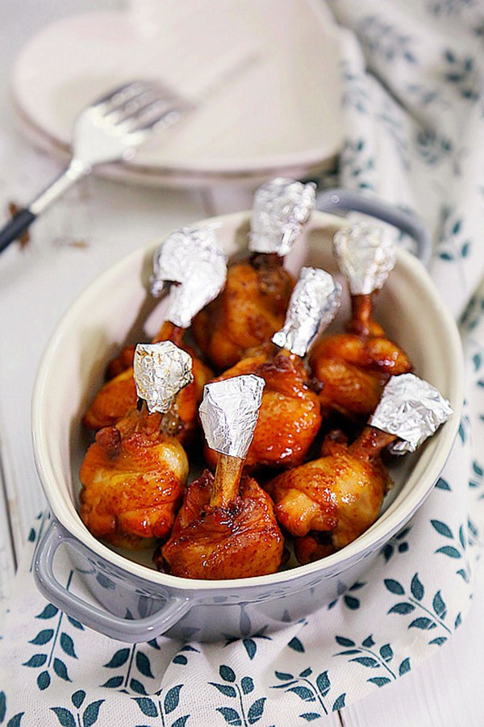
Chúc các bạn thành công!

